5/15/2023

NHÓM 1

PHẠM HOÀNG TRIỀU

NGUYỄN ĐỨC VIỆT THÁI

NGUYỄN VĂN HIẾU

LÊ NGỌC LÂM

NGUYỄN ĐỨC NHÂN

LỚP: 47K14

GIÁO VIÊN HƯỚNG DẪN: THS.CAO THỊ NHÂM

**TÀI LIỆU THIẾT KẾ HỆ THỐNG**

HỆ THỐNG QUẢN LÝ BÁN HÀNG KEBAB NGON

**ĐÀ NẴNG 2023**

TRƯỜNG ĐẠI HỌC KINH TẾ - ĐẠI HỌC ĐÀ NẴNG

KHOA THỐNG KÊ - TIN HỌC

Mục lục

CHƯƠNG I PHÂN TÍCH SƠ ĐỒ LỚP 1

CHƯƠNG II THIẾT KẾ CƠ SỞ DỮ LIỆU 2

2.1 Chuyển sơ đồ lớp thành các bảng 2

2.2 Chuẩn hóa các bảng 2

2.3 Sơ đồ quan hệ 3

2.4 Thiết kế chi tiết các bảng 4

2.4.1 Bảng STAFF 4

2.4.2 Bảng ORDER 4

2.4.3 Bảng DISHES 5

2.4.4 Bảng DISHES-ORDER 6

2.4.5 Bảng MANAGER 6

2.4.6 Bảng PAYMENT 7

2.4.7 Bảng LOGIN 7

2.4.8 Bảng SHIFT 8

2.5 Ước lượng dung lượng lưu trữ 8

CHƯƠNG III THIẾT KẾ & ĐẶC TẢ GIAO DIỆN 12

3.1 Sơ đồ luồng màn hình 12

3.2 Đặc tả giao diện 12

**GIAO DIỆN MÀN HÌNH QUÁN ĂN** 12

**GIAO DIỆN STAFF** 24

**GIAO DIỆN MÀN HÌNH KHÁCH HÀNG** 31

# CHƯƠNG I PHÂN TÍCH SƠ ĐỒ LỚP

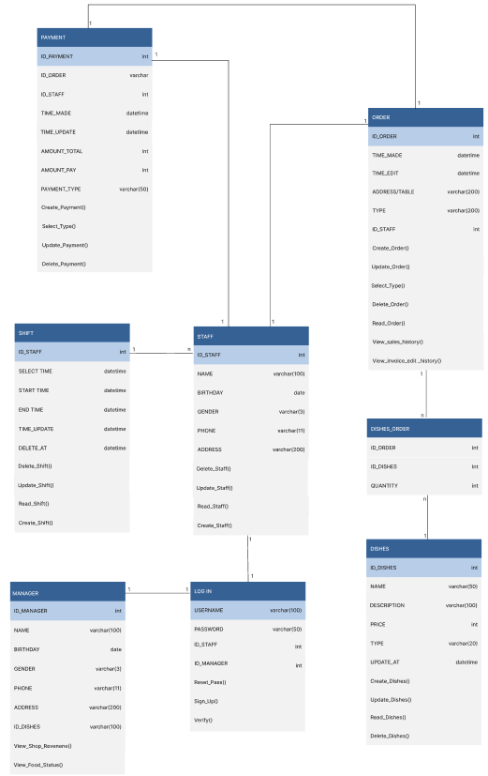

# CHƯƠNG II THIẾT KẾ CƠ SỞ DỮ LIỆU

## 2.1 Chuyển sơ đồ lớp thành các bảng

|  |  |  |
| --- | --- | --- |
| **STT** | **Tên bảng** | **Mục đích của bảng** |
| 1 | STAFF | Thông tin nhân viên |
| 2 | ORDER | Quản lý đơn hàng |
| 3 | DISHES | Quản lý món ăn |
| 4 | DISHES-ORDER | Số lượng của 1 món ăn thuộc đơn |
| 5 | MANAGER | Thông tin quản lý |
| 6 | PAYMENT | Quản lý thanh toán |
| 7 | LOGIN | Quản lý đăng nhập |
| 8 | SHIFT | Quản lý ca trực |

## 2.2 Chuẩn hóa các bảng

* STAFF (**ID_STAFF**, NAME, BIRTHDAY, GENDER, PHONE, ADDRESS)
* ORDER (**ID_ORDER**, TIME_MADE, ADDRESS/TABLE, TYPE)
* DISHES **(ID_DISHES**, NAME, DESCRIPTION, PRICE)
* DISHES – ORDER (**ID_ORDER**, **ID_DISHES**, QUANTITY)
* MANAGER (**ID_MANAGER**, NAME, BIRTHDAY, GENDER, PHONE, ADDRESS)
* PAYMENT (**ID_PAYMENT**, **ID_ORDER**, **ID_STAFF**, TIME_MADE, AMOUNT_TOTAL, AMOUNT_PAY, PAYMENT_TYPE)
* LOGIN (**USERNAME**, PASSWORD)
* SHIFT (**ID_SHIFT**, START TIME, END TIME)

## 2.3 Sơ đồ quan hệ



## 2.4 Thiết kế chi tiết các bảng

### 2.4.1 Bảng STAFF

|  |  |  |  |
| --- | --- | --- | --- |
| **Tên bảng: [STAFF] – [Bảng dữ liệu nhân viên]** | | | |
| **STT** | **Tên trường** | **Kiểu dữ liệu và kích thước** | **Ràng buộc dữ liệu** |
|  |
| 1 | ID_STAFF | Int | Primary Key, not null |  |
| 2 | NAME | varchar (100) | not null |  |
| 3 | BIRTHDAY | date | not null |  |
| 4 | GENDER | varchar (100) | not null |  |
| 5 | PHONE | varchar (100) | not null |  |
| 6 | ADDRESS | varchar (100) | N/A |  |

### 2.4.2 Bảng ORDER

|  |  |  |  |
| --- | --- | --- | --- |
| **Tên bảng: [ORDER] – [Bảng dữ liệu đơn hàng]** | | | |
| **STT** | **Tên trường** | **Kiểu dữ liệu và kích thước** | **Ràng buộc dữ liệu** |
|  |
| 1 | ID_ORDER | Int | Primary Key, not null |  |
| 2 | TIME_MADE | datetime | not null, default: time |  |
| 3 | ADDRESS/TABLE | varchar (200) | not null, default: now () |  |
| 4 | TYPE | varchar (7) | not null, default: now () |  |

### 2.4.3 Bảng DISHES

|  |  |  |  |
| --- | --- | --- | --- |
| **Tên bảng: [DISHES] – [Bảng nối dữ liệu món ăn]** | | | |
| **STT** | **Tên trường** | **Kiểu dữ liệu và kích thước** | **Ràng buộc dữ liệu** |
|  |
| 1 | ID_DISHES | int | not null |  |
| 2 | NAME | varchar (50) | not null |  |
| 3 | DESCRIPTION | varchar (100) | not null |  |
| 4 | PRICE | int | not null |  |

### 2.4.4 Bảng DISHES-ORDER

|  |  |  |  |
| --- | --- | --- | --- |
| **Tên bảng: [DISHES-ORDER] - [Bảng dữ liệu số đơn và món ăn]** | | | |
| **STT** | **Tên trường** | **Kiểu dữ liệu và kích thước** | **Ràng buộc dữ liệu** |
| 1 | ID_ORDER | int | Primary Key, not null |
| 2 | ID_DISHES | int | not null |
| 3 | QUANTITY | int | not null |

### 2.4.5 Bảng MANAGER

|  |  |  |  |
| --- | --- | --- | --- |
| **Tên bảng: [MANAGER] – [Bảng dữ liệu quản lý quán ăn]** | | | |
| **STT** | **Tên trường** | **Kiểu dữ liệu và kích thước** | **Ràng buộc dữ liệu** |
|  |
| 1 | ID_MANAGER | Int | Primary Key, not null |  |
| 2 | NAME | varchar (100) | not null |  |
| 3 | BIRTHDAY | date | not null |  |
| 4 | GENDER | varchar (100) | not null |  |
| 5 | PHONE | varchar (100) | not null |  |
| 6 | ADDRESS | varchar (100) | N/A |  |

### 2.4.6 Bảng PAYMENT

|  |  |  |  |
| --- | --- | --- | --- |
| **Tên bảng: [PAYMENT] – [Quản lý thanh toán]** | | | |
| **STT** | **Tên trường** | **Kiểu dữ liệu và kích thước** | **Ràng buộc dữ liệu** |
|  |
| 1 | ID_PAYMENT | int | Primary Key, not null |  |
| 2 | ID_ORDER | int | Foreign Key, not null |  |
| 3 | ID_STAFF | int | Foreign Key, not null |  |
| 4 | TIME_MADE | timestamp | not null |  |
| 5 | AMOUNT_TOTAL | int | not null |  |
| 6 | AMOUNT_PAY | int | not null |  |
| 7 | PAYMENT_TYPE | varchar (50) | not null |  |

### 2.4.7 Bảng LOGIN

|  |  |  |  |  |
| --- | --- | --- | --- | --- |
| **Tên bảng: [LOG IN] – [Bảng dữ liệu đăng nhập]** | | | | |
| **STT** | | **Tên trường** | **Kiểu dữ liệu và kích thước** | **Ràng buộc dữ liệu** |
|  |
| 1 | | USERNAME | varchar (100) | not null |  |
| 2 | | PASSWORD | varchar (50) | not null |  |
|  |

### 2.4.8 Bảng SHIFT

|  |  |  |  |
| --- | --- | --- | --- |
| **Tên bảng: [SHIFT] – [Quản lý ca trực]** | | | |
| **STT** | **Tên trường** | **Kiểu dữ liệu và kích thước** | **Ràng buộc dữ liệu** |
|  |
| 1 | ID_SHIFT | int | Primary Key, not null |  |
| 2 | START TIME | date | not null |  |
| 3 | END TIME | date | not null |  |

## 2.5 Ước lượng dung lượng lưu trữ

|  |  |  |
| --- | --- | --- |
| **Bảng STAFF** | **Tên cột** | **Dung lượng (byte)** |
|  | ID_STAFF | 1028 |
|  | NAME | 5 |
|  | BIRTHDAY | 5 |
|  | GENDER | 5 |
|  | PHONE | 5 |
|  | ADDRESS | 5 |
|  | Tổng | 1053 |
|  | Overhead | 30% |
|  | Tổng dung lượng lưu trữ cho 1 bản ghi | 1369 |
|  | Số lượng bản ghi khởi tạo ban đầu | 6 |
|  | Tổng dung lượng lưu trữ ban đầu | 8213 |
|  | Ước lượng dữ liệu gia tăng/tháng | 0 |
|  | **Dung lượng lưu trữ sau 1 năm** | 8213 |
| **Bảng ORDER** | **Tên cột** | **Dung lượng (byte)** |
|  | ID_ORDER | 1028 |
|  | TIME_MADE | 12 |
|  | ADDRESS/TABLE | 12 |
|  | TYPE | 12 |
|  | Tổng | 1064 |
|  | Overhead | 30% |
|  | Tổng dung lượng lưu trữ cho 1 bản ghi | 1383 |
|  | Số lượng bản ghi khởi tạo ban đầu | 4 |
|  | Tổng dung lượng lưu trữ ban đầu | 5532 |
|  | Ước lượng dữ liệu gia tăng/tháng | 0 |
|  | **Dung lượng lưu trữ sau 1 năm** | 5532 |
| **Bảng DISHES** | **Tên cột** | **Dung lượng (byte)** |
|  | ID_DISHES | 1028 |
|  | NAME | 5 |
|  | DESCRIPTION | 5 |
|  | PRICE | 5 |
|  | Tổng | 1043 |
|  | Overhead | 30% |
|  | Tổng dung lượng lưu trữ cho 1 bản ghi | 1355 |
|  | Số lượng bản ghi khởi tạo ban đầu | 4 |
|  | Tổng dung lượng lưu trữ ban đầu | 5423 |
|  | Ước lượng dữ liệu gia tăng/tháng | 0 |
|  | **Dung lượng lưu trữ sau 1 năm** | 5423 |
| **Bảng DISHES - ORDER** | **Tên cột** | **Dung lượng (byte)** |
|  | ID_ORDER | 1028 |
|  | ID_DISHES | 1028 |
|  | QUANTITY | 5 |
|  | Tổng | 2061 |
|  | Overhead | 10% |
|  | Tổng dung lượng lưu trữ cho 1 bản ghi | 2267 |
|  | Số lượng bản ghi khởi tạo ban đầu | 4 |
|  | Tổng dung lượng lưu trữ ban đầu | 9068 |
|  | Ước lượng dữ liệu gia tăng/tháng | 0 |
|  | **Dung lượng lưu trữ sau 1 năm** | 9068 |
| **Bảng MANAGER** | **Tên cột** | **Dung lượng (byte)** |
|  | ID_MANAGER | 1028 |
|  | NAME | 5 |
|  | BIRTHDAY | 5 |
|  | GENDER | 5 |
|  | PHONE | 5 |
|  | ADDRESS | 5 |
|  | Tổng | 1053 |
|  | Overhead | 30% |
|  | Tổng dung lượng lưu trữ cho 1 bản ghi | 1368 |
|  | Số lượng bản ghi khởi tạo ban đầu | 4 |
|  | Tổng dung lượng lưu trữ ban đầu | 5475 |
|  | Ước lượng dữ liệu gia tăng/tháng | 0 |
|  | **Dung lượng lưu trữ sau 1 năm** | 5475 |
| **Bảng PAYMENT** | **Tên cột** | **Dung lượng (byte)** |
|  | ID_PAYMENT | 1028 |
|  | ID_ORDER | 1028 |
|  | ID_STAFF | 1028 |
|  | TIME_MADE | 10 |
|  | AMOUNT_TOTAL | 10 |
|  | AMOUNT_PAY | 10 |
|  | Tổng | 3114 |
|  | Overhead | 30% |
|  | Tổng dung lượng lưu trữ cho 1 bản ghi | 4048 |
|  | Số lượng bản ghi khởi tạo ban đầu | 4 |
|  | Tổng dung lượng lưu trữ ban đầu | 16192 |
|  | Ước lượng dữ liệu gia tăng/tháng | 0 |
|  | **Dung lượng lưu trữ sau 1 năm** | 16193 |
| **Bảng LOGIN** | **Tên cột** | **Dung lượng (byte)** |
|  | USERNAME | 64 |
|  | PASSWORD | 64 |
|  | Tổng | 128 |
|  | Overhead | 2% |
|  | Tổng dung lượng lưu trữ cho 1 bản ghi | 130 |
|  | Số lượng bản ghi khởi tạo ban đầu | 1 |
|  | Tổng dung lượng lưu trữ ban đầu | 130 |
|  | Ước lượng dữ liệu gia tăng/tháng | 0 |
|  | **Dung lượng lưu trữ sau 1 năm** | 130 |
| **Bảng SHIFT** | **Tên cột** | **Dung lượng (byte)** |
|  | ID_SHIFT | 1028 |
|  | START TIME | 5 |
|  | END TIME | 5 |
|  | Overhead | 5% |
|  | Tổng dung lượng lưu trữ cho 1 bản ghi | 1090 |
|  | Số lượng bản ghi khởi tạo ban đầu | 5 |
|  | Tổng dung lượng lưu trữ ban đầu | 5450 |
|  | Ước lượng dữ liệu gia tăng/tháng | 0 |
|  | **Dung lượng lưu trữ sau 1 năm** | 5450 |
| **Tổng dung lượng lưu trữ ban đầu** | | 55483 |
| **Tổng dung lượng lưu trữ sau 1 năm** | | 55484 |

# CHƯƠNG III THIẾT KẾ & ĐẶC TẢ GIAO DIỆN

## 3.1 Sơ đồ luồng màn hình

SƠ ĐỒ LUỒNG GIAO DIỆN MÀN HÌNH NHÂN VIÊN VÀ QUẢN LÝ

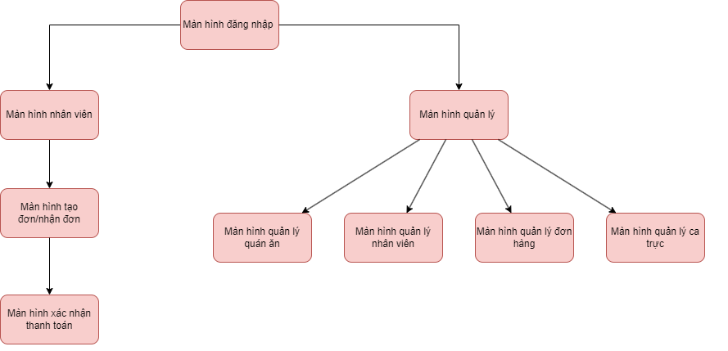

SƠ ĐỒ LUỒNG GIAO DIỆN MÀN HÌNH KHÁCH HÀNG

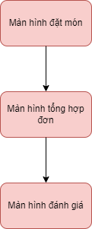

## 3.2 Đặc tả giao diện

### **GIAO DIỆN MÀN HÌNH QUÁN ĂN**

#### 3.2.1 Màn hình login

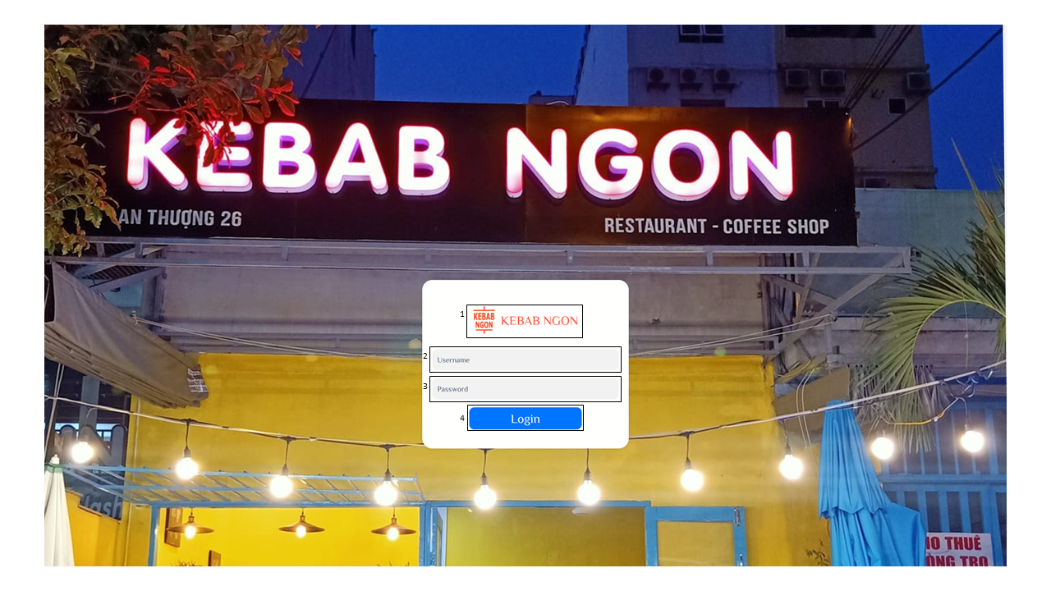

|  |  |  |  |
| --- | --- | --- | --- |
| No | TYPE | MÔ TẢ | NOTE |
| 1 | Logo | Hiển thị logo của Kebab Ngon như hình trên |  |
| 2 | Button | Hiển thị cứng “Username” như hình bên |  |
| 3 | Input Text | Hiển thị ô trống nhập “Username” |  |
| 4 | Button | Hiển thị cứng “Password” như hình bên |  |
| 5 | Input Text | Hiển thị ô trống nhập “Password” |  |
| 6 | Button | Hiển thị cứng “Login” |  |
| -Sự kiện: khi nhấn vào sẽ hiển thị “Màn hình nhân viên” hoặc “Màn hình quản lý” |

#### 3.2.2 Màn hình Manager_QuanAn

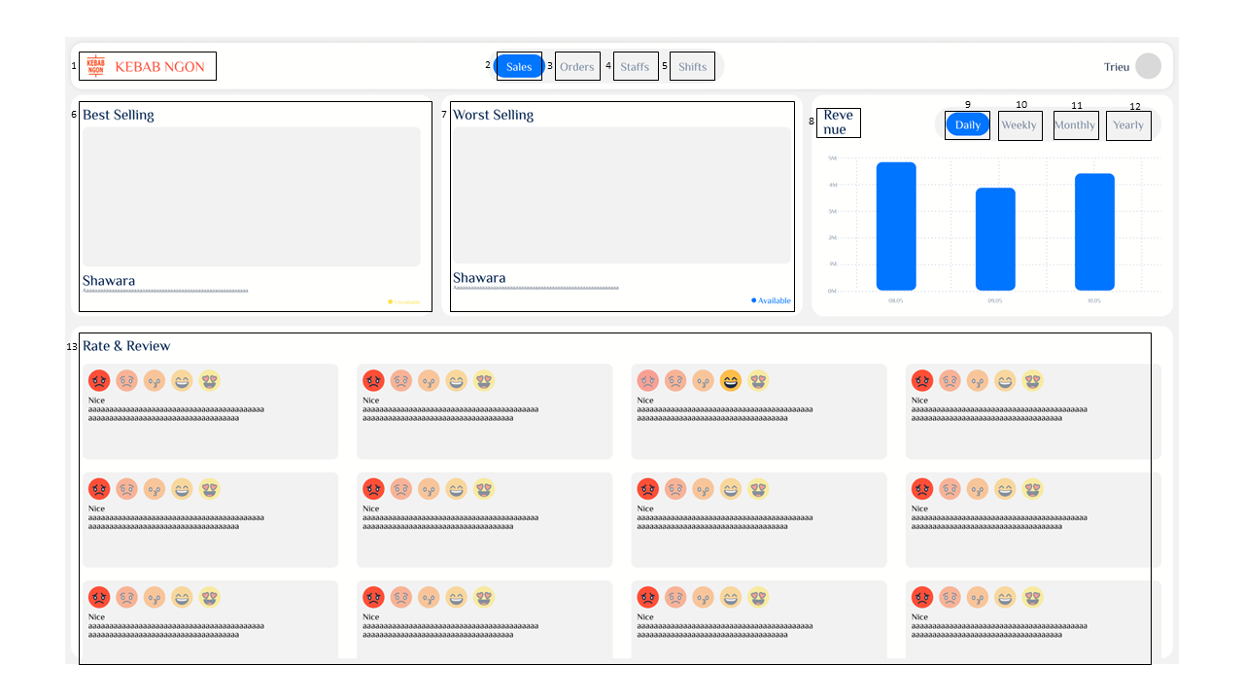

|  |  |  |  |
| --- | --- | --- | --- |
| No | TYPE | MÔ TẢ | NOTE |
| 1 | Logo | Hiển thị logo của Kebab Ngon như hình trên |  |
| 2 | Button | Hiển thị cứng “Sales” như hình bên |  |
| -Sự kiện: khi nhấn vào sẽ hiển thị màn hình quản lý quán ăn |
| 3 | Button | Hiển thị cứng “Orders” như hình bên |  |
| -Sự kiện: khi nhấn vào sẽ hiển thị màn hình quản lý đơn hàng |
| 4 | Button | Hiển thị cứng “Staffs” như hình bên |  |
| -Sự kiện: khi nhấn vào sẽ hiển thị màn hình quản lý nhân viên |
| 5 | Button | Hiển thị cứng “Shifts” như hình bên |  |
| -Sự kiện: khi nhấn vào sẽ hiển thị màn hình quản lý ca trực nhân viên |
| 6 | Text | Hiển thị cứng “Best Selling” |  |
| 7 | Text | Hiển thị cứng “Worst Selling” |  |
| 8 | Text | Hiển thị cứng “Revenue” |  |
| 9 | Button | Hiển thị cứng “Daily” |  |
| -Sự kiện hiển thị màn hình doanh thu theo ngày |
| 10 | Button | Hiển thị cứng “Weekly” |  |
| -Sự kiện hiển thị màn hình doanh thu theo tuần |
| 11 | Button | Hiển thị cứng “Monthly” |  |
| -Sự kiện hiển thị màn hình doanh thu theo tháng |
| 12 | Button | Hiển thị cứng “Yearly” |  |
| -Sự kiện hiển thị màn hình doanh thu theo năm |
| 13 | Text | Hiển thị cứng “Rate & Review” |  |
| -Sự kiện hiển thị các phản hồi của khách hàng |

#### 3.2.3 Màn hình Manager_NhanVien

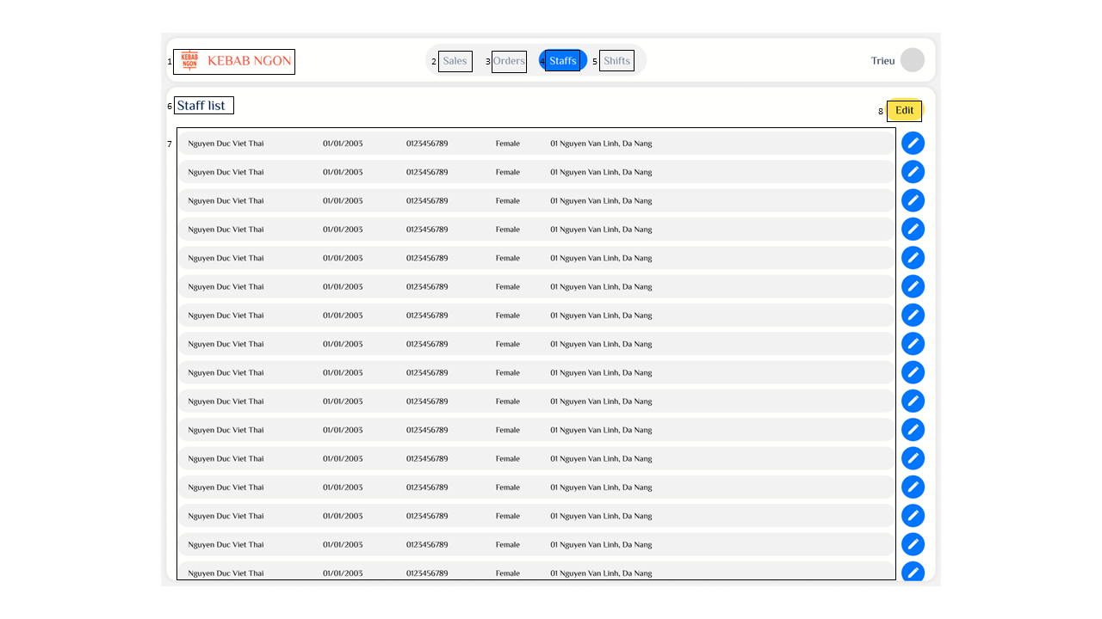

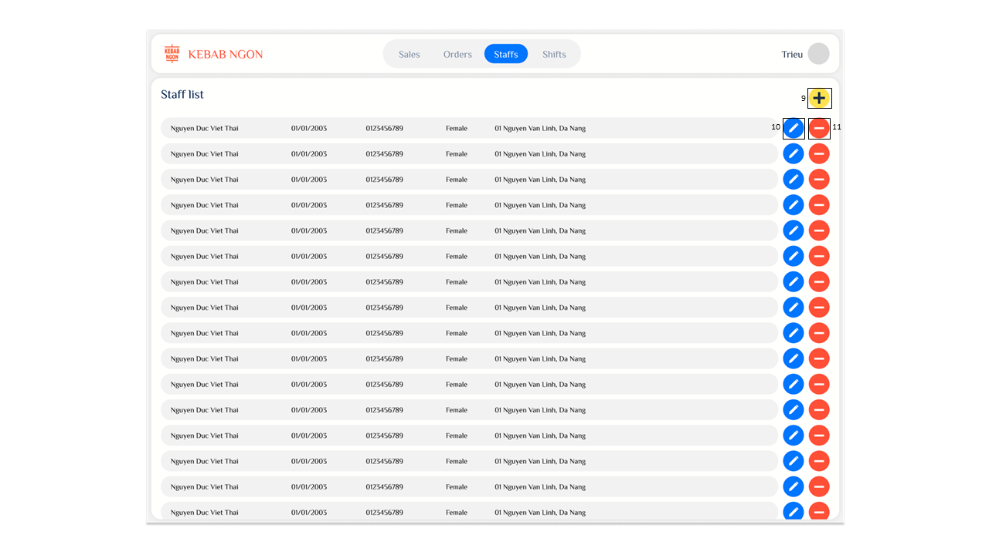

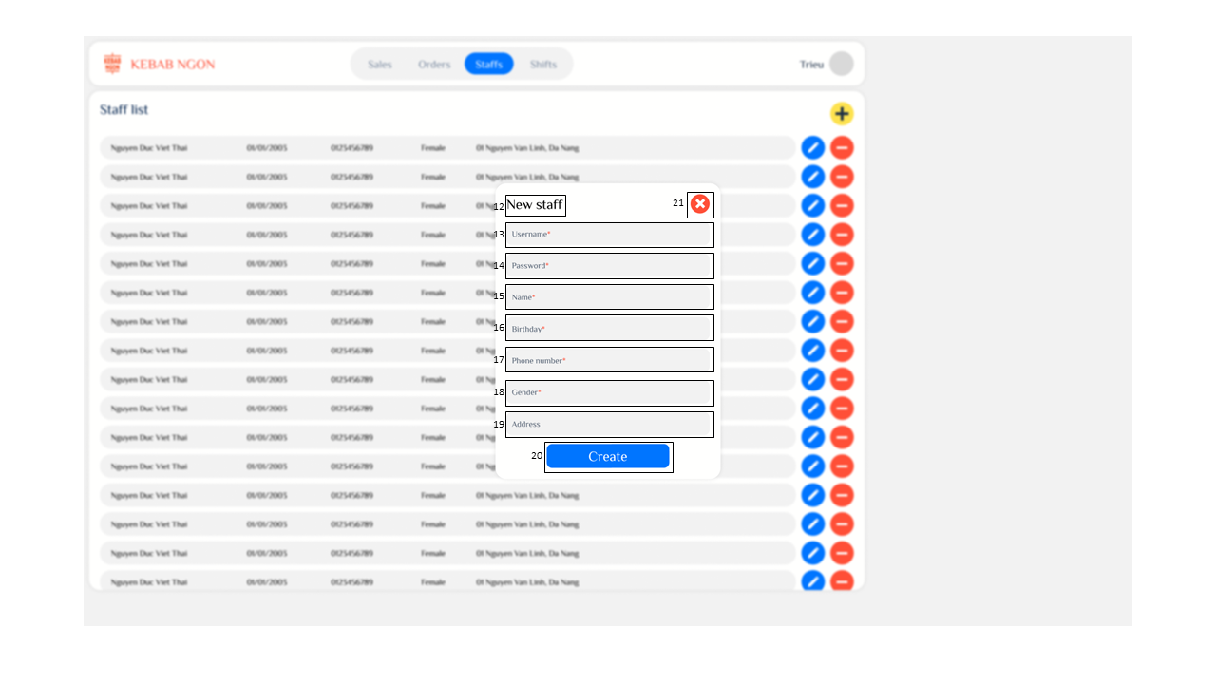

|  |  |  |  |
| --- | --- | --- | --- |
| No | TYPE | MÔ TẢ | NOTE |
| 1 | Logo | Hiển thị logo của Kebab Ngon như hình trên |  |
| 2 | Button | Hiển thị cứng “Sales” như hình bên |  |
| -Sự kiện: khi nhấn vào sẽ hiển thị màn hình quản lý quán ăn |
| 3 | Button | Hiển thị cứng “Orders” như hình bên |  |
| -Sự kiện: khi nhấn vào sẽ hiển thị màn hình quản lý đơn hàng |
| 4 | Button | Hiển thị cứng “Staffs” như hình bên |  |
| -Sự kiện: khi nhấn vào sẽ hiển thị màn hình quản lý nhân viên |
| 5 | Button | Hiển thị cứng “Shifts” như hình bên |  |
| -Sự kiện: khi nhấn vào sẽ hiển thị màn hình quản lý ca trực nhân viên |
| 6 | Text | Hiển thị cứng “Staff list” như hình bên |  |
| 7 | Text | Hiển thị các hàng như hình bên bao gồm các cột: |  |
| Tên nhân viên |
| Ngày sinh |
| Số điện thoại |
| Giới tính |
| Địa chỉ |
| 8 | Button | Hiển thị cứng “Edit” |  |
| như hình bên |
| -Sự kiện: Nút “Edit” dược chuyển đổi thành biểu tượng dấu cộng và thêm nút biểu tượng “Dấu trừ” như hình bên |
| 9 | Button | Hiển thị cứng biểu tượng “Dấu cộng” |  |
| -Sự kiện: Hiển thị màn hình thêm nhân viên |
| 10 | Button | Hiển thị cứng biểu tượng “Cây bút” như hình bên |  |
| -Sự kiện: Khi bấm vào biểu tượng cây bút sẽ hiển thị chỉnh sửa nhân viên |
| 11 | Button | Hiển thị cứng biểu tượng “Dấu trừ” như hình bên |  |
| -Sự kiện: Khi bấm vào biểu tượng dấu trừ sẽ tự động xóa nhân viên khỏi danh |
| 12 | Text | Hiển thị cứng “New Staff” |  |
|  |
| 13 | Input Text | Hiển thị ô trống nhập “Username” |  |  |
| 14 | Input Text | Hiển thị ô trống nhập “Password” |  |  |
| 15 | Input Text | Hiển thị ô trống nhập “Name” |  |  |
| 16 | Input Text | Hiển thị ô trống nhập “Birthday” |  |  |
| 17 | Input Text | Hiển thị ô trống nhập “Phone number” |  |  |
| 18 | Input Text | Hiển thị ô trống nhập “Gender” |  |  |
| 19 | Input Text | Hiển thị ô trống nhập “Address” |  |  |
| 20 | Button | Hiển thị cứng “Create” như hình bên |  |  |
| Sự kiện: Thông tin nhân viên vào danh sách nhân nhân viên |  |
| 21 | Button | Hiển thị cứng biểu tượng “Dấu nhân” như hình bên |  |  |
| -Sự kiện: Thoát ra khỏi màn hình thêm nhân viên |  |

#### 3.2.4 Màn hình Manager_DonHang

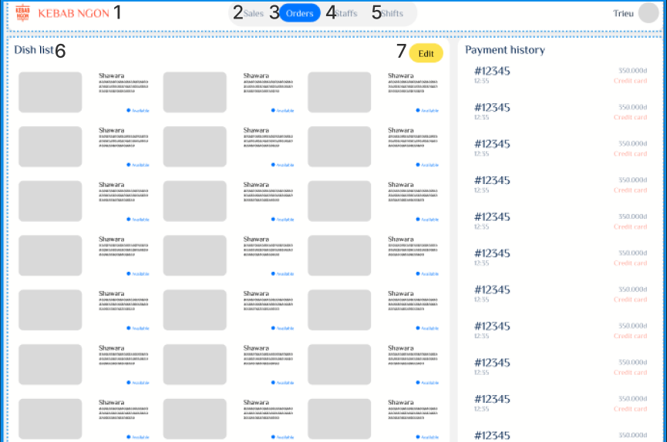

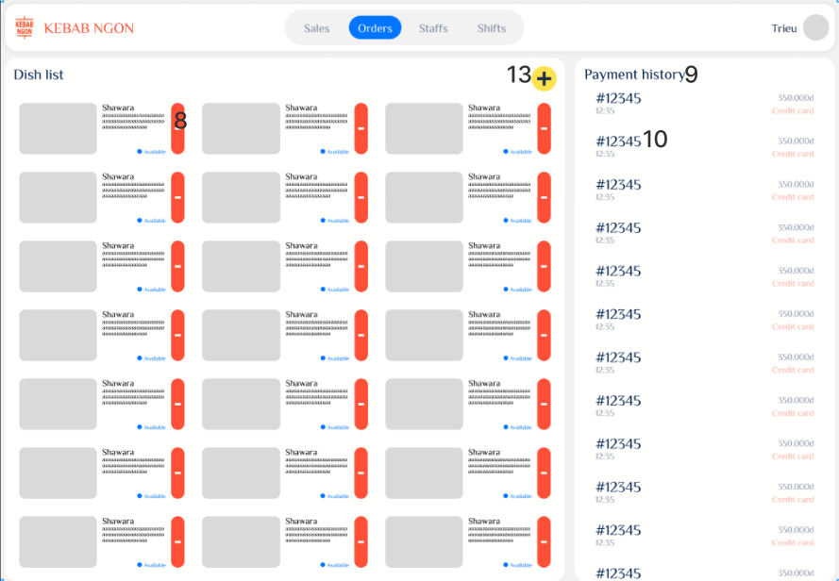

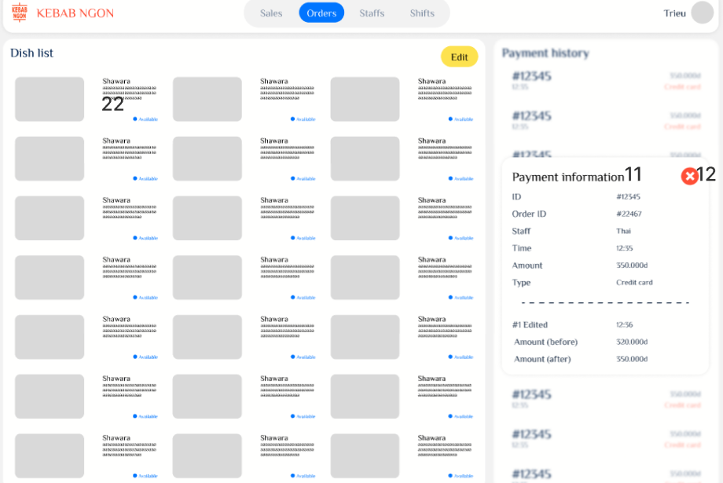

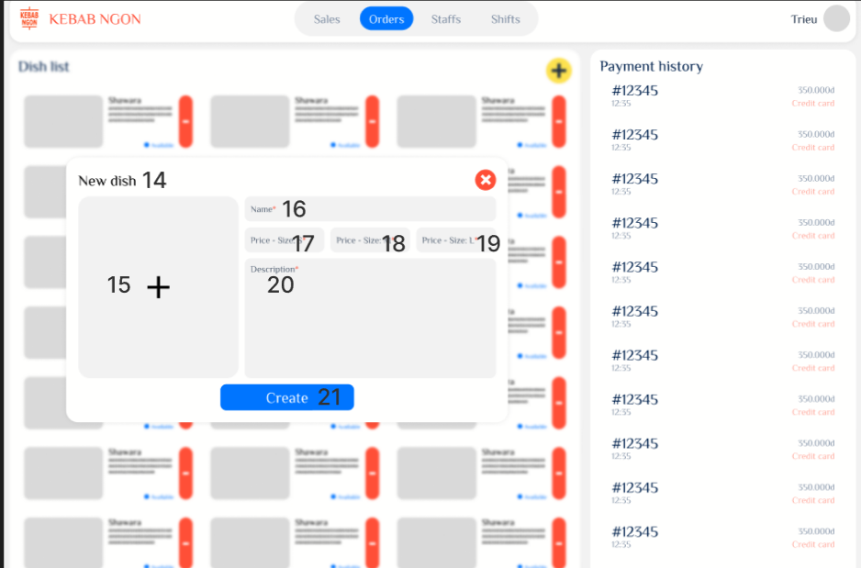

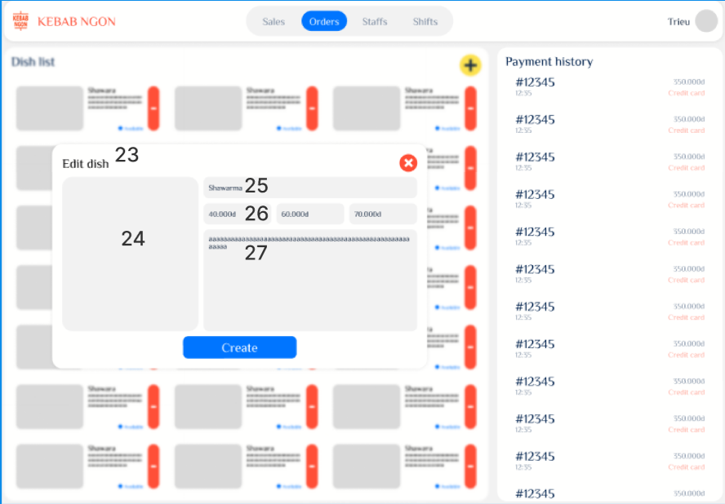

|  |  |  |  |
| --- | --- | --- | --- |
| No | TYPE | MÔ TẢ | NOTE |
| 1 | Logo | Hiển thị logo của Kebab Ngon như hình trên |  |
| 2 | Button | Hiển thị cứng “Sales” như hình bên |  |
| -Sự kiện: khi nhấn vào sẽ hiển thị màn hình quản lý quán ăn |
| 3 | Button | Hiển thị cứng “Orders” như hình bên |  |
| -Sự kiện: khi nhấn vào sẽ hiển thị màn hình quản lý đơn hàng |
| 4 | Button | Hiển thị cứng “Staffs” như hình bên |  |
| -Sự kiện: khi nhấn vào sẽ hiển thị màn hình quản lý nhân viên |
| 5 | Button | Hiển thị cứng “Shifts” như hình bên |  |
| -Sự kiện: khi nhấn vào sẽ hiển thị màn hình quản lý ca trực nhân viên |
| 6 | Text | Hiển thị cứng “Dish list” như hình bên |  |
| 7 | Button | Hiển thị cứng “Edit” |  |
| như hình bên |
| -Sự kiện: Nút “Edit” dược chuyển đổi thành biểu tượng dấu cộng và thêm nút biểu tượng “Dấu trừ” như hình bên |
| 8 | Button | Hiển thị biểu tượng “Dấu trừ” |  |
| -Sự kiện: Khi bấm vào “Dấu trừ” món ăn sẽ được tự động xóa khỏi danh sách món ăn |
| 9 | Text | Hiển thị cứng “Payment history” |  |
| 10 | Button | Hiển thị cứng “ID Payment”, thời gian thanh toán, giá và hình thức thanh toán |  |
| -Sự kiện: Khi bấm vào “ID Payment” sẽ hiển thị màn hình thông tin thanh toán |
| 11 | Text | Hiển thị cứng “Payment information”, “ID”, “Order ID”, “Staff”, “Time”, “Amount”, “Text”, “Edited”, “Amount (before)”, “Amount (after)” và các thông tin liên quan đến nó |  |
| 12 | Button | Hiển thị cứng biểu tượng “Dấu nhân” như hình bên |  |
| -Sự kiện: Khi bấm vào biểu tượng sẽ tự động thoát khỏi màn hình thông tin thanh toán |
| 13 | Button | Hiển thị cứng biểu tượng “Dấu cộng” như hình bên |  |
| -Sự kiện: Khi bấm vào biểu tượng sẽ tự động chuyển sang màn hình thêm món ăn |
| 14 | Text | Hiển thị cứng “New dish” |  |
| 15 | Input image | Hiển thị ô trống chứa dấu cộng màu đen |  |
| 16 | Input Text | Hiển thị ô trống chứa “Name” |  |
| 17 | Input Text | Hiển thị ô trống chứa “Price-Size S” |  |
| 18 | Input Text | Hiển thị ô trống chứa “Price-Size M” |  |
| 19 | Input Text | Hiển thị ô trống chứa “Price-Size L” |  |
| 20 | Input Text | Hiển thị ô trống chứa “Description” |  |
| 21 | Button | Hiển thị cứng “Create” như hình bên |  |
| -Sự kiện: Khi bấm vào create, món ăn và thông tin món ăn tự động được thêm vào danh sách món ăn |
| 22 | Button | Hiển thị cứng “Tên món ăn”, “Mô tả”, “Giá và Size” như hình bên |  |
| -Sự kiện: Khi bấm vào ô chứa các kí tự trên hệ thống tự động chuyển qua màn hình chỉnh sửa món ăn |
| 23 | Text | Hiển thị cứng “Edit dish” |  |
| 24 | Input image | Hiển thị ảnh món ăn |  |
| -Sự kiện: Khi bấm vào ảnh món ăn có thể thêm ảnh khác vào |
| 25 | Input Text | Hiển thị tên món ăn |  |
| -Sự kiện: Khi bấm vào tên món ăn có thể thực hiện chỉnh sửa tên khác |
| 26 | Input Text | Hiển thị giá món ăn theo từng size từ nhỏ sang lớn |  |
| -Sự kiện: Khi bấm vào giá món ăn có thể thực hiện chỉnh sửa giá khác |
| 27 | Input Text | Hiển thị mô tả món ăn |  |
| -Sự kiện: Khi bấm vào mô tả món ăn có thể thực hiện chỉnh sửa mô tả khác |

#### 3.2.5 Màn hình Manager_CaLam

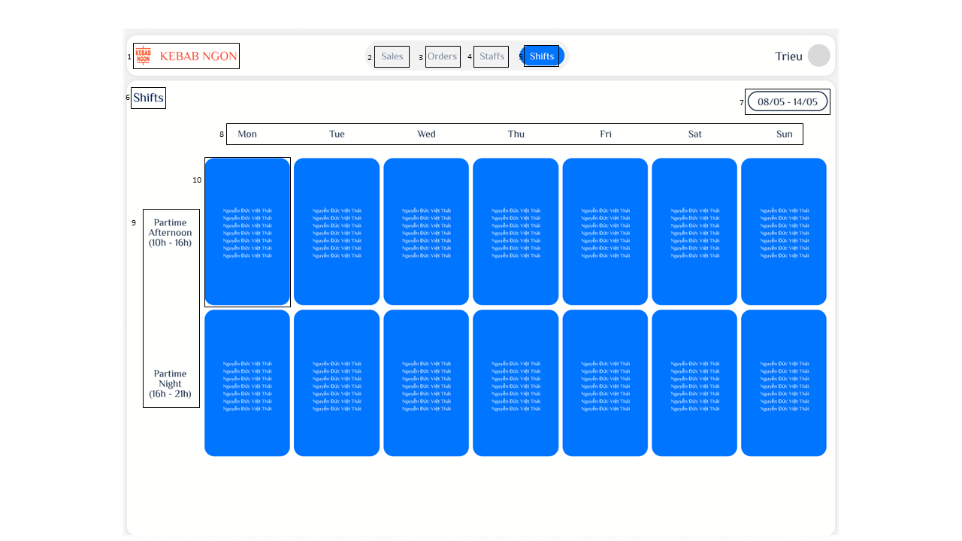

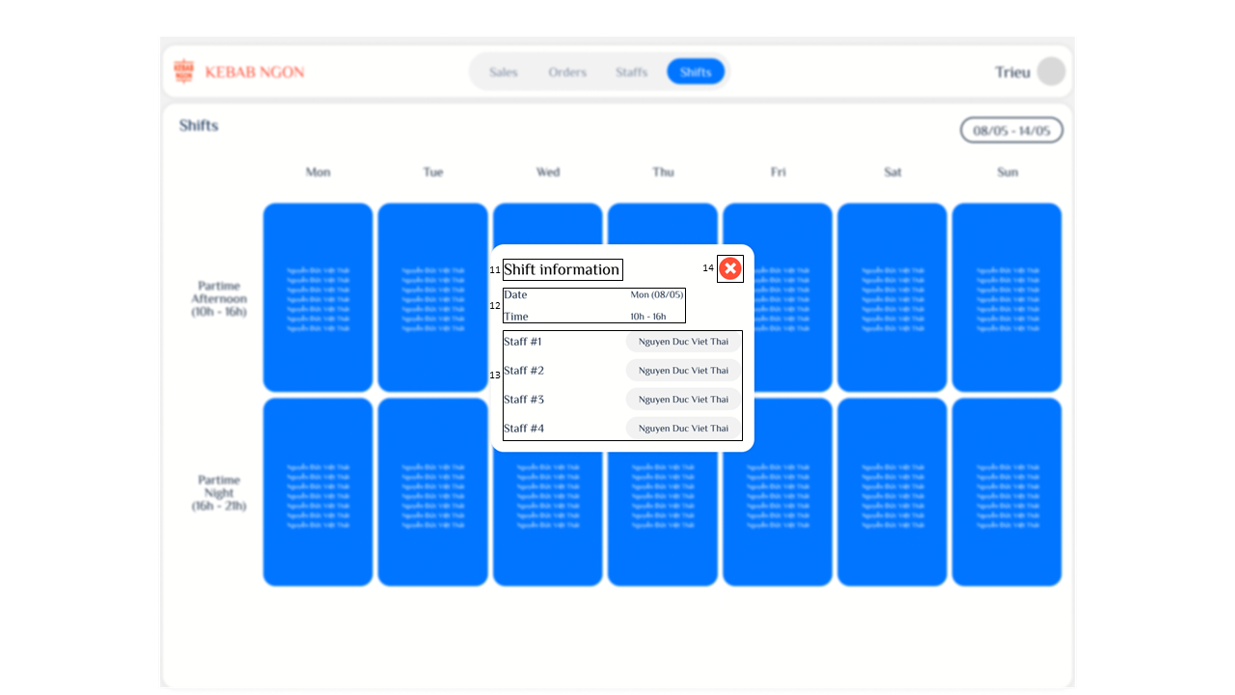

|  |  |  |  |
| --- | --- | --- | --- |
| No | TYPE | MÔ TẢ | NOTE |
| 1 | Logo | Hiển thị logo của Kebab Ngon như hình trên |  |
| 2 | Button | Hiển thị cứng “Sales” như hình bên |  |
| -Sự kiện: khi nhấn vào sẽ hiển thị màn hình quản lý quán ăn |
| 3 | Button | Hiển thị cứng “Orders” như hình bên |  |
| -Sự kiện: khi nhấn vào sẽ hiển thị màn hình quản lý đơn hàng |
| 4 | Button | Hiển thị cứng “Staffs” như hình bên |  |
| -Sự kiện: khi nhấn vào sẽ hiển thị màn hình quản lý nhân viên |
| 5 | Button | Hiển thị cứng “Shifts” như hình bên |  |
| -Sự kiện: khi nhấn vào sẽ hiển thị màn hình quản lý ca trực nhân viên |
| 6 | Text | Hiển thị cứng “Shifts” như hình bên |  |
| 7 | Text | Hiển thị cứng “Ngày tháng” như hình bên |  |
| 8 | Text | Hiển thị cứng các ngày trong tuần từ “Monday” đến “Sunday” như hình bên |  |
| 9 | Text | Hiển thị cứng 2 ca trực “Partttime Afternoon (10h-16h)” và “Parttime Night(16h-21h)” |  |
| 10 | Button | Hiển thị nhân viên trong ca trực |  |
| -Sự kiện: Khi bấm vào bảng ca trực nhân viên sẽ hiện màn hình chỉnh sửa ca trực |
| 11 | Text | Hiển thị cứng “Shift information” như hình bên |  |
| 12 | Text | Hiển thị cứng “Date” và “Time” như hình bên |  |
| 13 | Button | Hiển thị cứng từ  “Staff#1” đến “Staff#4” chứa tên nhân viên trực ca |  |
| -Sự kiện: Khi nhấn vào tên nhân viên ca trực sẽ thực hiện được chỉnh sửa tên nhân viên |
| 14 | Button | Hiển thị cứng biểu tượng “Dấu nhân” như hình bên |  |
| -Sự kiện: Thoát ra khỏi màn hình màn hình quản lý ca trực nhân viên |

### **GIAO DIỆN MÀN HÌNH STAFF**

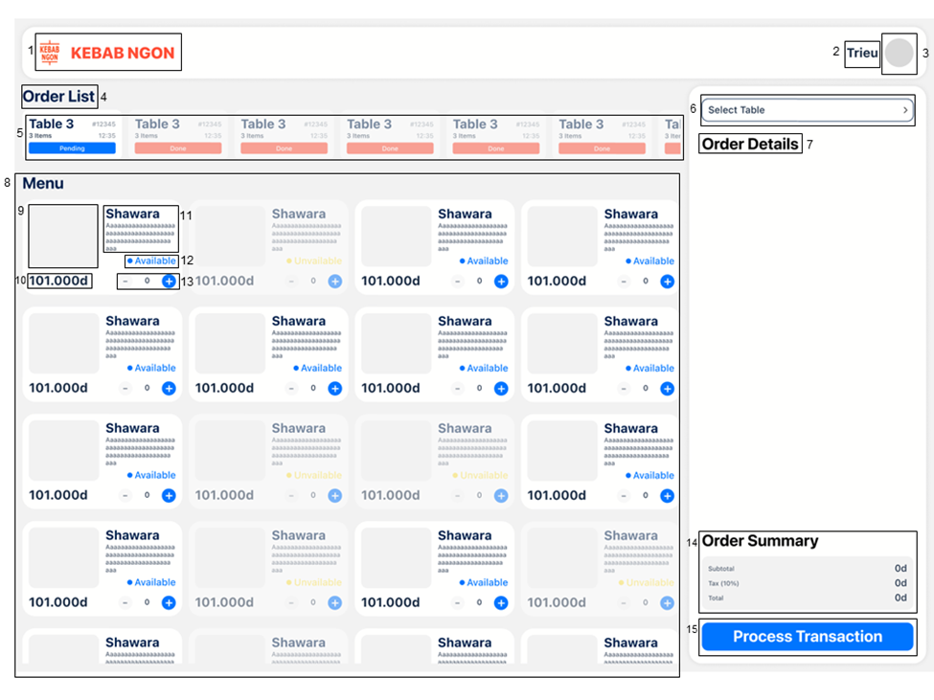

|  |  |  |  |
| --- | --- | --- | --- |
| No | TYPE | MÔ TẢ | NOTE |
| 1 | Logo | Hiển thị logo của Kebab Ngon như hình trên |  |
| 2 | Text | Hiển thị cứng tên của nhân viên như hình bên |  |
| 3 | Button | Hiển thị cứng hình đại diện của nhân viên như hình bên |  |
| -Sự kiện: Khi nhấn vào hình đại diện sẽ xem rõ được hình |
| 4 | Text | Hiển thị cứng “Order list” như hình bên |  |
| 5 | Button | Hiển thị các số bàn |  |
| -Sự kiện: Nhân viên lướt tìm số bàn để order khách |
| 6 | Button | Hiển thị cứng “Select table” như hình bên |  |
| -Sự kiện: Nhân viên nhấn vào chọn số bàn khách đang ngồi để order khách hàng |
| 7 | Text | Hiển thị cứng “Order details” như hình bên |  |
| -Sự kiện: Khi khách hàng chọn món ăn sẽ hiện thông tin món ăn như số lượng, size, giá tiền |
| 8 | Button | Hiển thị các món ăn trong danh sách món ăn |  |
| -Sự kiện: Nhân viên chọn món ăn theo khách hàng order |
| 9 | Button | Hiển thị cứng hình ảnh mô tả của món ăn |  |
| 10 | Text | Hiển thị cứng giá tiền của món ăn |  |
| 11 | Text | Hiển thị cứng tên của món ăn và mô tả món ăn |  |
| 12 | Button | Hiển thị cứng “Available” như hình bên |  |
| -Sự kiện: Khi nhân viên nhấn vào Available sẽ chuyển sang Unvailable và ngược lại |
| 13 | Button | Hiển thị cứng các nút như hình bên |  |
| -Sự kiện: Nhân viên nhấn vào để tăng/giảm số lượng món ăn |
| 14 | Text | Hiển thị cứng “Order Summary” như hình bên |  |
| 15 | Text | Hiển thị cứng “Process Transaction” như hình bên |  |

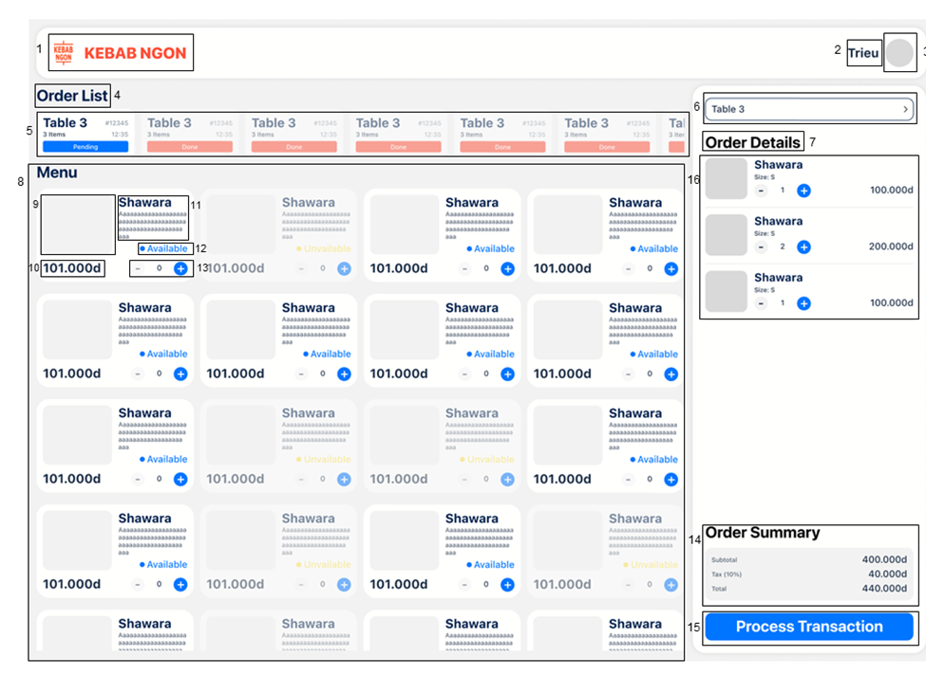

|  |  |  |  |
| --- | --- | --- | --- |
| No | TYPE | MÔ TẢ | NOTE |
| 1 | Logo | Hiển thị logo của Kebab Ngon như hình trên |  |
| 2 | Text | Hiển thị cứng tên của nhân viên như hình bên |  |
| 3 | Button | Hiển thị cứng hình đại diện của nhân viên như hình bên |  |
| -Sự kiện: Khi nhấn vào hình đại diện sẽ xem rõ được hình |
| 4 | Text | Hiển thị cứng “Order list” như hình bên |  |
| 5 | Button | Hiển thị các số bàn |  |
| -Sự kiện: Nhân viên lướt tìm số bàn để order khách |
| 6 | Button | Hiển thị cứng “Select table” như hình bên |  |
| -Sự kiện: Nhân viên nhấn vào chọn số bàn khách đang ngồi để order khách hàng |
| 7 | Text | Hiển thị cứng “Order details” như hình bên |  |
| -Sự kiện: Khi khách hàng chọn món ăn sẽ hiện thông tin món ăn như số lượng, size, giá tiền |
| 8 | Button | Hiển thị các món ăn trong danh sách món ăn |  |
| -Sự kiện: Nhân viên chọn món ăn theo khách hàng order |
| 9 | Button | Hiển thị cứng hình ảnh mô tả của món ăn |  |
| 10 | Text | Hiển thị cứng giá tiền của món ăn |  |
| 11 | Text | Hiển thị cứng tên của món ăn và mô tả món ăn |  |
| 12 | Button | Hiển thị cứng “Available” như hình bên |  |
| -Sự kiện: Khi nhân viên nhấn vào Available sẽ chuyển sang Unvailable và ngược lại |
| 13 | Button | Hiển thị cứng các nút như hình bên |  |
| -Sự kiện: Nhân viên nhấn vào để tăng/giảm số lượng món ăn |
| 14 | Text | Hiển thị cứng “Order Summary” như hình bên |  |
| -Sự kiện: Khi nhấn viên chọn món ăn và số lượng món ăn sẽ hiện lên tổng số tiền khách hàng phải trả |
| 15 | Text | Hiển thị cứng “Process Transaction” như hình bên |  |
| -Sự kiện: Nhân viên sẽ nhấn “Process Transaction” sau khi khách hàng hoàn thành thanh toán |
| 16 | Text | Hiển thị danh sách các món ăn và giá tiền từng món mà khách hàng đã order |  |

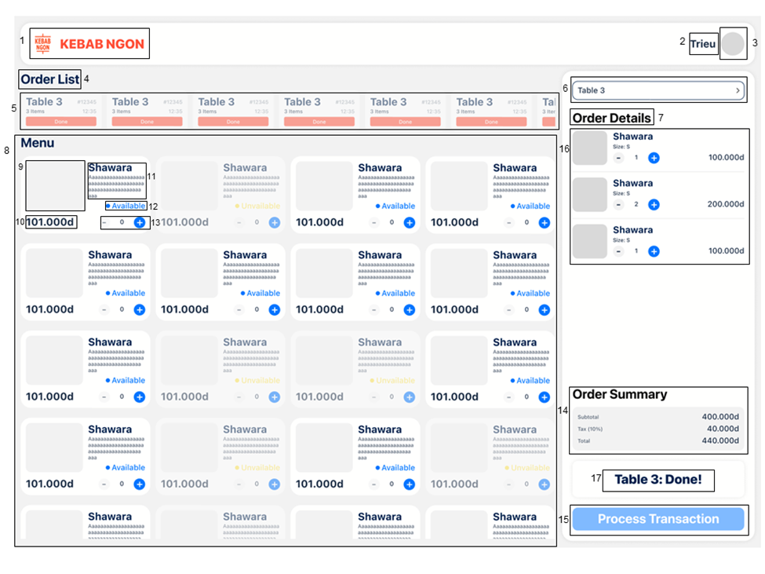

|  |  |  |  |
| --- | --- | --- | --- |
| No | TYPE | MÔ TẢ | NOTE |
| 1 | Logo | Hiển thị logo của Kebab Ngon như hình trên |  |
| 2 | Text | Hiển thị cứng tên của nhân viên như hình bên |  |
| 3 | Button | Hiển thị cứng hình đại diện của nhân viên như hình bên |  |
| -Sự kiện: Khi nhấn vào hình đại diện sẽ xem rõ được hình |
| 4 | Text | Hiển thị cứng “Order list” như hình bên |  |
| 5 | Button | Hiển thị các số bàn |  |
| -Sự kiện: Nhân viên lướt tìm số bàn để order khách |
| 6 | Button | Hiển thị cứng “Select table” như hình bên |  |
| -Sự kiện: Nhân viên nhấn vào chọn số bàn khách đang ngồi để order khách hàng |
| 7 | Text | Hiển thị cứng “Order details” như hình bên |  |
| -Sự kiện: Khi khách hàng chọn món ăn sẽ hiện thông tin món ăn như số lượng, size, giá tiền |
| 8 | Button | Hiển thị các món ăn trong danh sách món ăn |  |
| -Sự kiện: Nhân viên chọn món ăn theo khách hàng order |
| 9 | Button | Hiển thị cứng hình ảnh mô tả của món ăn |  |
| 10 | Text | Hiển thị cứng giá tiền của món ăn |  |
| 11 | Text | Hiển thị cứng tên của món ăn và mô tả món ăn |  |
| 12 | Button | Hiển thị cứng “Available” như hình bên |  |
| -Sự kiện: Khi nhân viên nhấn vào Available sẽ chuyển sang Unvailable và ngược lại |
| 13 | Button | Hiển thị cứng các nút như hình bên |  |
| -Sự kiện: Nhân viên nhấn vào để tăng/giảm số lượng món ăn |
| 14 | Text | Hiển thị cứng “Order Summary” như hình bên |  |
| -Sự kiện: Khi nhấn viên chọn món ăn và số lượng món ăn sẽ hiện lên tổng số tiền khách hàng phải trả |
| 15 | Text | Hiển thị cứng “Process Transaction” như hình bên |  |
| 16 | Text | Hiển thị danh sách các món ăn và giá tiền từng món mà khách hàng đã order |  |
| 17 | Text | Hiện thị “Table 3: Done!” như hình bên |  |
| -Sự kiện: Sau khi khách hàng thanh toán thành công sẽ hiện lên “Table 3: Done!” |

### **GIAO DIỆN MÀN HÌNH KHÁCH HÀNG**

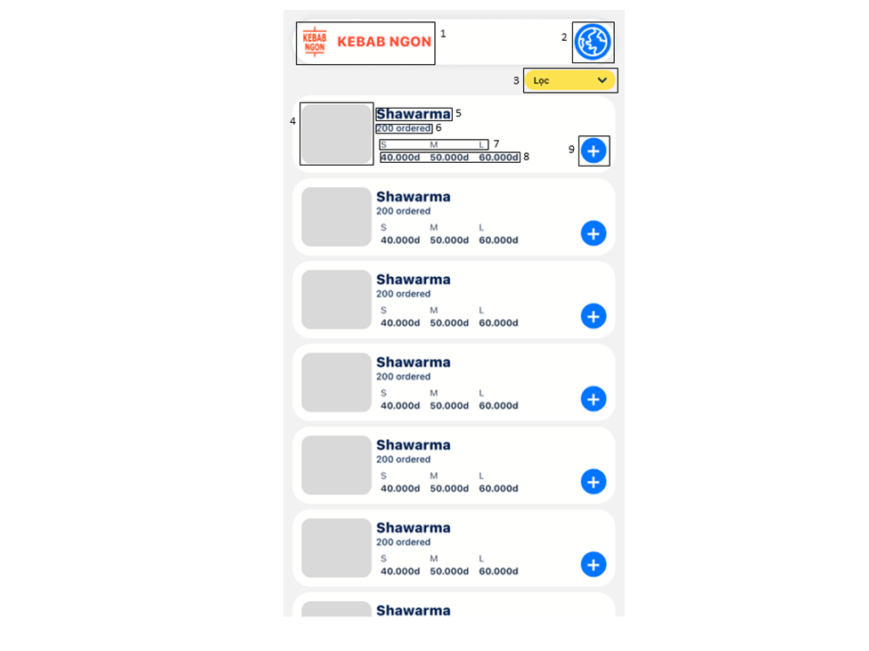

|  |  |  |  |
| --- | --- | --- | --- |
| No | TYPE | MÔ TẢ | NOTE |
| 1 | Logo | Hiển thị logo của Kebab Ngon như hình bên |  |
| 2 | Button | Hiển thị cứng biểu tượng như hình bên |  |
| -Sự kiện: Khách hàng nhấn vào biểu tượng để đổi ngôn ngữ |
| 3 | Button | Hiển thị cứng “Lọc” như hình bên |  |
| -Sự kiện: Khi nhấn vào “Lọc” khách hàng sẽ lọc được món ăn theo giá/độ phổ biến của món ăn |
| 4 | Avatar | Hiển thị cứng hình ảnh minh họa của món ăn như hình bên |  |
| 5 | Text | Hiển thị cứng tên món ăn theo hình bên |  |
| 6 | Text | Hiển thị số lượng món ăn quán đã bán được |  |
| 7 | Text | Hiển thị cứng size món ăn như hình bên |  |
| 8 | Text | Hiển thị cứng giá tiền món ăn theo từng size như hình bên |  |
| 9 | Button | Hiển thị cứng biểu tượng như hình bên |  |
| -Sự kiện: Khi khách hàng nhấn vào biểu tượng trên sẽ chuyển sang màn hình chọn món, size, giá tiền, số lượng món |

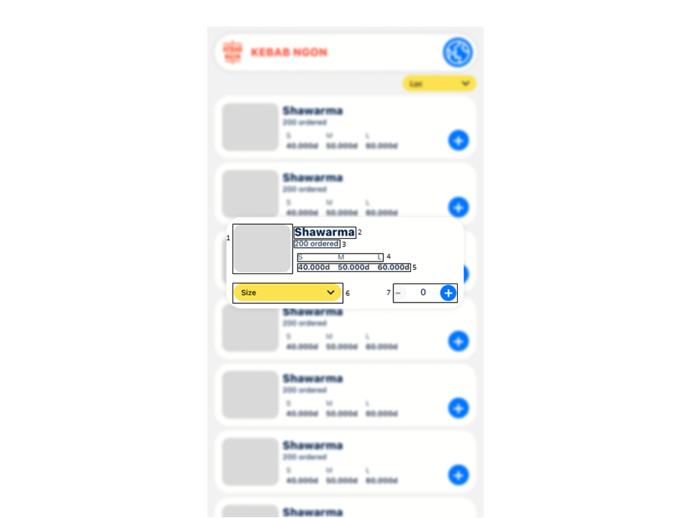

|  |  |  |  |
| --- | --- | --- | --- |
| No | TYPE | MÔ TẢ | NOTE |
| 1 | Avatar | Hiển thị cứng hình ảnh minh họa của món ăn như hình bên |  |
| 2 | Text | Hiển thị cứng tên món ăn theo hình bên |  |
| 3 | Text | Hiển thị số lượng món ăn quán đã bán được |  |
| 4 | Text | Hiển thị cứng size món ăn như hình bên |  |
| 5 | Text | Hiển thị cứng giá tiền món ăn theo từng size như hình bên |  |
| 6 | Button | Hiển thị cứng biểu tượng như hình bên |  |
| -Sự kiện: Khi khách hàng chọn vào biểu tượng sẽ ra các size món ăn mà khách hàng muốn |
| 7 | Button | Hiển thị cứng biểu tượng như hình bên |  |
| -Sự kiện: Sau khi khách hàng chọn món và size, khách hàng sẽ nhấn vào biểu tượng như hình bên để tăng/giảm số lượng món ăn |

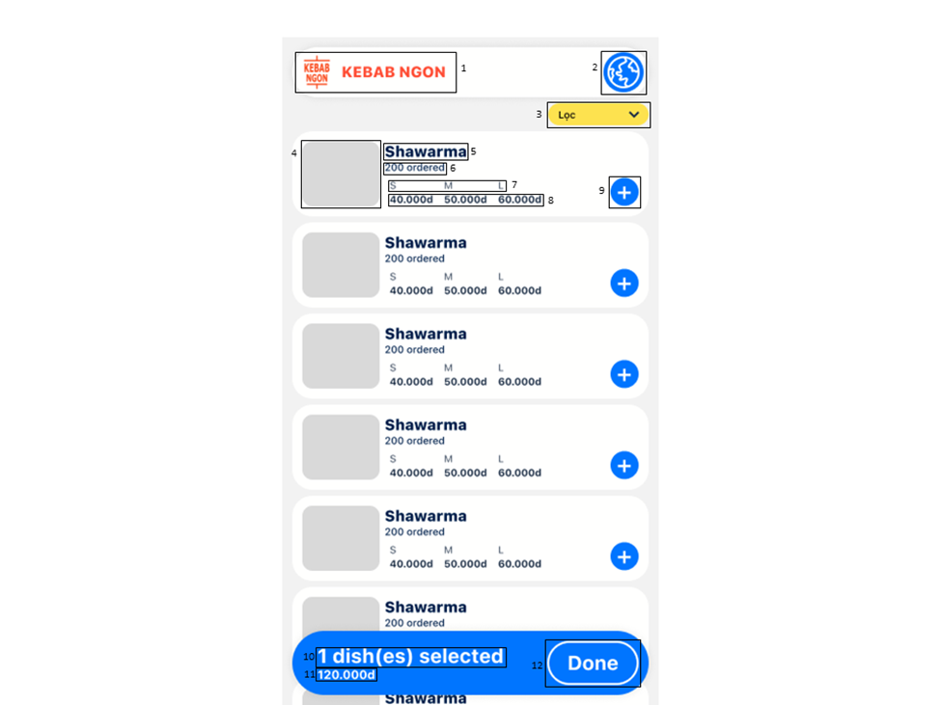

|  |  |  |  |
| --- | --- | --- | --- |
| No | TYPE | MÔ TẢ | NOTE |
| 1 | Logo | Hiển thị logo của Kebab Ngon như hình bên |  |
| 2 | Button | Hiển thị cứng biểu tượng như hình bên |  |
| -Sự kiện: Khách hàng nhấn vào biểu tượng để đổi ngôn ngữ |
| 3 | Button | Hiển thị cứng “Lọc” như hình bên |  |
| -Sự kiện: Khi nhấn vào “Lọc” khách hàng sẽ lọc được món ăn theo giá/độ phổ biến của món ăn |
| 4 | Avatar | Hiển thị cứng hình ảnh minh họa của món ăn như hình bên |  |
| 5 | Text | Hiển thị cứng tên món ăn theo hình bên |  |
| 6 | Text | Hiển thị số lượng món ăn quán đã bán được |  |
| 7 | Text | Hiển thị cứng size món ăn như hình bên |  |
| 8 | Text | Hiển thị cứng giá tiền món ăn theo từng size như hình bên |  |
| 9 | Button | Hiển thị cứng biểu tượng như hình bên |  |
| -Sự kiện: Khi khách hàng nhấn vào biểu tượng trên sẽ chuyển sang màn hình chọn món, size, giá tiền, số lượng món |
| 10 | Text | Hiển thị số lượng món ăn đã được khách chọn |  |
| 11 | Text | Hiển thị tổng giá tiền theo tổng số món ăn mà khách chọn |  |
| 12 | Text | Hiển thị “Done” như hình bên |  |
| -Sự kiện: Khách hàng nhấn vào sau khi chọn món xong, tiếp đến màn hình hoàn thành thanh toán |

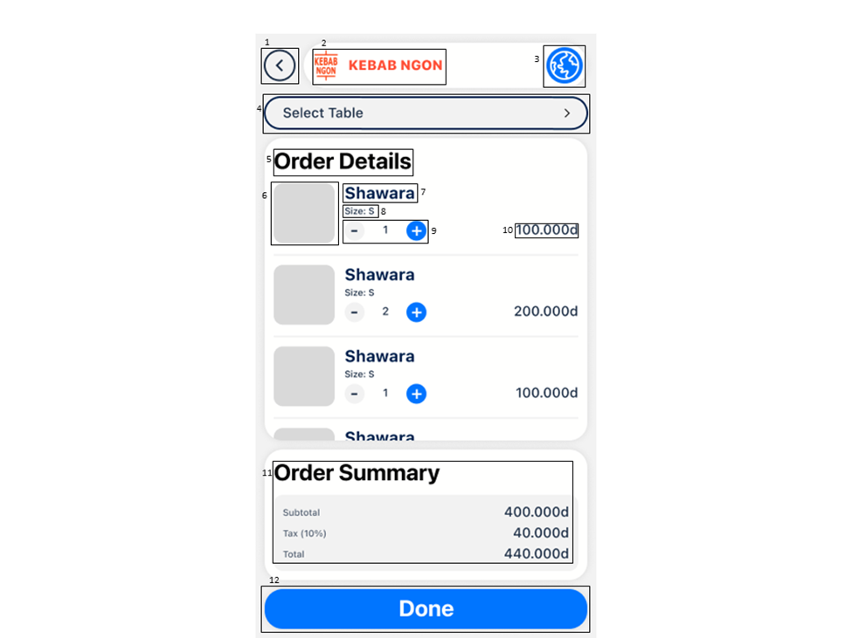

|  |  |  |  |
| --- | --- | --- | --- |
| No | TYPE | MÔ TẢ | NOTE |
| 1 | Button | Hiển thị biểu tượng như hình trên |  |
| -Sự kiện: Khi nhấn vào khách hàng sẽ quay lại màn hình chính |
| 2 | Logo | Hiển thị logo của Kebab Ngon như hình bên |  |
| 3 | Button | Hiển thị cứng biểu tượng như hình bên |  |
| -Sự kiện: Khách hàng nhấn vào biểu tượng để đổi ngôn ngữ |
| 4 | Button | Hiển thị cứng “Select table” như hình bên |  |
| -Sự kiện: Sau khi khách hàng hoàn thành chọn món, khách hàng sẽ nhấn vào biểu tượng để chọn vị trí bàn ăn |
| 5 | Text | Hiển thị cứng “Order details” như hình bên |  |
| -Sự kiện: Khi khách hàng chọn món ăn sẽ hiện thông tin món ăn như số lượng, size, giá tiền |
| 6 | Avatar | Hiển thị cứng hình ảnh minh họa của món ăn như hình bên |  |
| 7 | Text | Hiển thị cứng tên món ăn như hình bên |  |
| 8 | Text | Hiển thị cứng size món ăn như hình bên |  |
| 9 | Button | Hiển thị cứng biểu tượng như hình bên |  |
| -Sự kiện: Khi khách hàng nhấn vào biểu tượng trên sẽ tăng/giảm số lượng món ăn |
| 10 | Text | Hiển thị giá tiền món ăn tương ứng đã được khách chọn |  |
| 11 | Text | Hiển thị cứng “Order Summary” như hình bên |  |
| -Sự kiện: Sau khi khách hàng chọn món sẽ hiện lên tổng số tiền cần thanh toán |
| 12 | Text | Hiển thị “Done” như hình bên |  |
| -Sự kiện: Khách hàng nhấn vào sau khi đồng ý thanh toán món ăn và chuyển đến màn hình đánh giá |

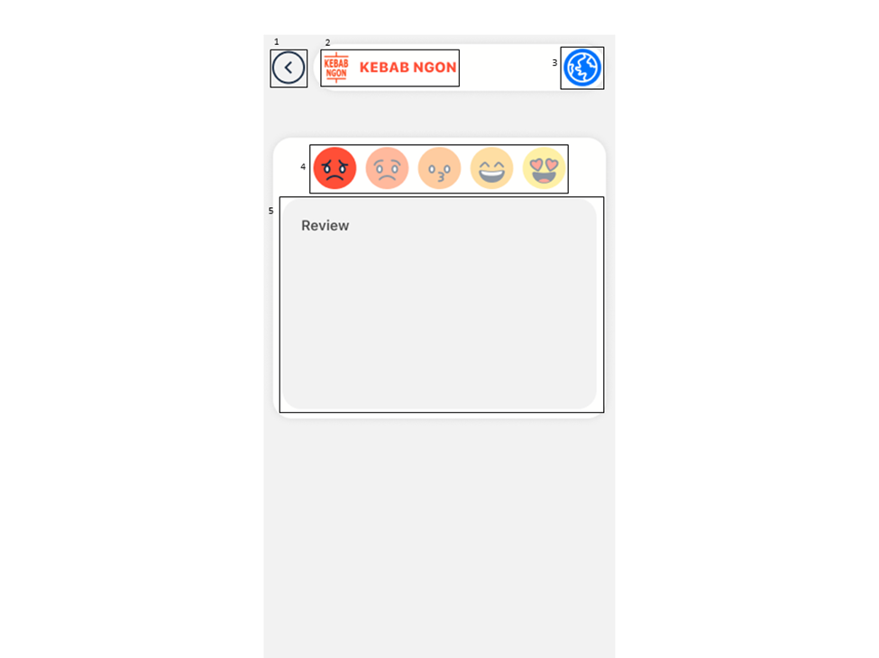

|  |  |  |  |
| --- | --- | --- | --- |
| No | TYPE | MÔ TẢ | NOTE |
| 1 | Button | Hiển thị biểu tượng như hình trên |  |
| -Sự kiện: Khi nhấn vào khách hàng sẽ quay lại màn hình chính |
| 2 | Logo | Hiển thị logo của Kebab Ngon như hình bên |  |
| 3 | Button | Hiển thị cứng biểu tượng như hình bên |  |
| -Sự kiện: Khách hàng nhấn vào biểu tượng để đổi ngôn ngữ |
| 4 | Button | Hiển thị cứng biểu tượng như hình bên |  |
| -Sự kiện: Khách hàng nhấn vào biểu tượng để đánh giá độ hài lòng với quán |
| 5 | Input Text | Hiển thị cứng “Review” như hình bên |  |
| -Sự kiện: Khách hàng bình luận đánh giá cho quán |